Erros PCB

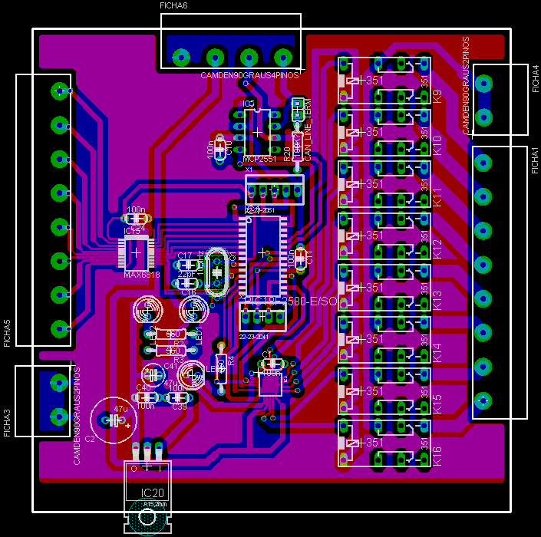
Sem buraco
Pistas demasiado juntas perigo de CS

Programa PIC

Definições de SPI: setup_spi(SPI_MASTER|SPI_L_TO_H|SPI_XMIT_L_TO_H|SPI_CLK_DIV_4);

NÃO USAR “atoi()” DÁ STRESS

